Labo 5- Deel 1 CSS

Opdracht 1
Wat zijn de siblings van het <ul> element?
Dat zijn elementen met dezelfde parent. Ul zit in body, dus zijn sibilings zijn h1 en p.
Wat zijn de ancestors van het tweede <li> element?
Dat zijn alle elementen op het pad omhoog naar de root: parent ul, body en tenslotte html.
Wat zijn de descendants van het <body> element?
Dat zijn alle elementen eronder zoals h1, p, ul en de 3 li elementen. <Body> is dus een ancestor van h1, p, ul en de li’s en al deze elementen zijn descendants van html .
Hoeveel elementen in een geldig HTML-document hebben geen parent? (head is geen descendant).
Enkel het root element html.
Heeft elk element één of meerdere child elementen?
Nee, elementen zonder child-element worden leaf nodes genoemd bv. H1,p en li elementen hebben enkel tekst.

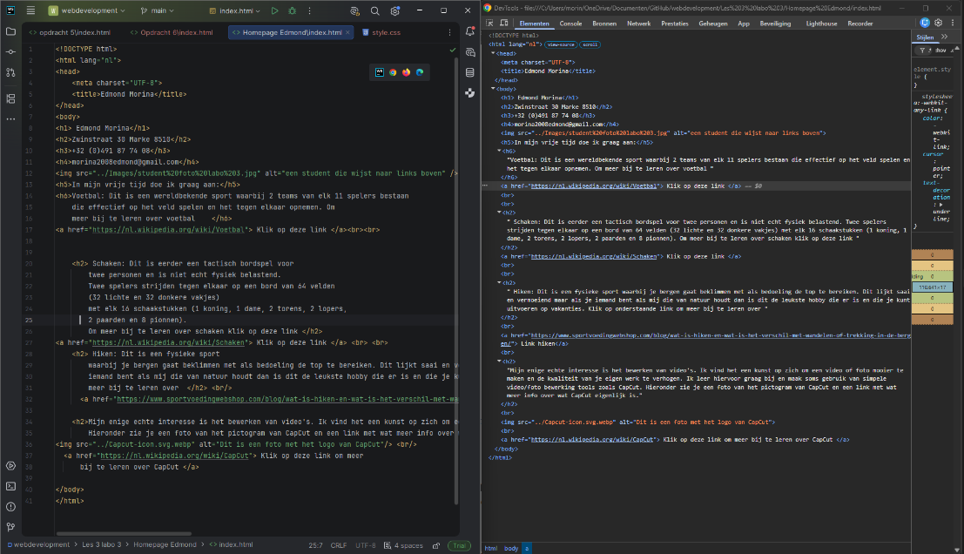
Opdracht 2
In het algemeen komen de codes voor het meest overeen met elkaar. Ik zie maar één klein verschil en dat is dat er geen lege regels staan net zoals ik ze op webstorm tussen regels heb staan die leeg zijn in de dev tools plakt alles onder elkaar.

Opdracht 3
Noteer telkens op welke manier(en) ze de bijbehorende CSS-regels introduceren
• inline style attributen?
• <style> blokken?
• <link> verwijzingen naar aparte CSS-bestanden?
o Noteer in dit geval ook naar hoeveel CSS-bestanden verwezen wordt

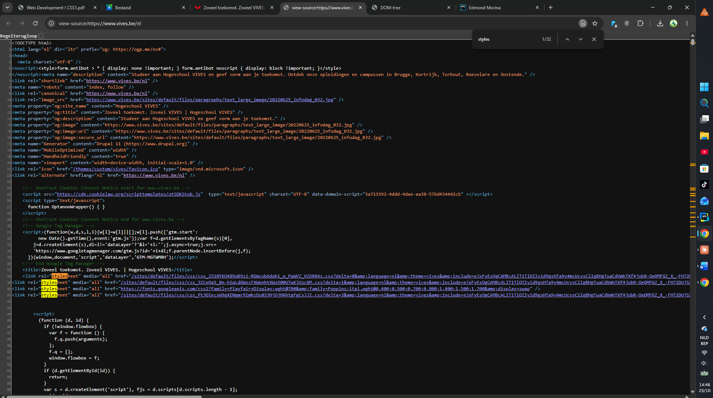
Vives website:
• inline style attributen?
Niet zichtbaar
• <style> blokken? Zijn aanwezig zie regel
Ja bij regel 5 zien we 1 blok
• <link> verwijzingen naar aparte CSS-bestanden?
Ja er zijn er 4 rel="stylesheet" aanwezig je kunt zo ook op de screenshot gemarkeerd zien.
o Noteer in dit geval ook naar hoeveel CSS bestanden verwezen wordt
Er wordt naar 1 CSS bestand verwezen.
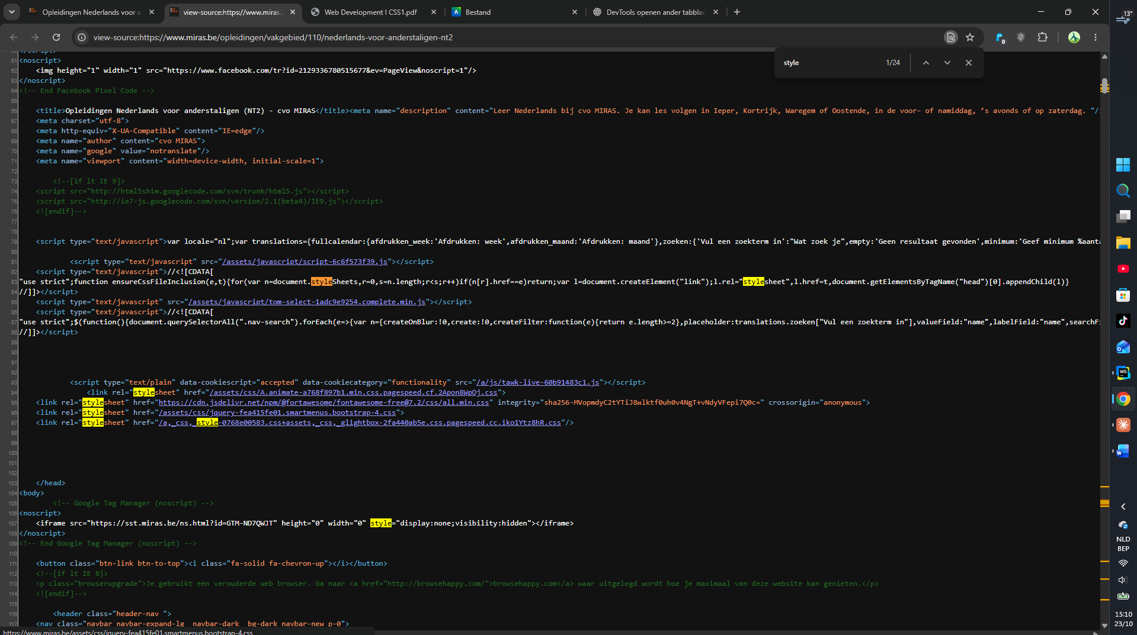
Miras.be
• inline style attributen?
Ja er zijn er veel zichtbaar
• <style> blokken?
Niet aanwezig
• <link> verwijzingen naar aparte CSS-bestanden?
Ja er zijn er 4 rel="stylesheet" aanwezig je kunt zo ook op de screenshot gemarkeerd zien.
o Noteer in dit geval ook naar hoeveel CSS bestanden verwezen wordt
Er wordt naar 1 CSS bestand verwezen

Vrt Nieuws:
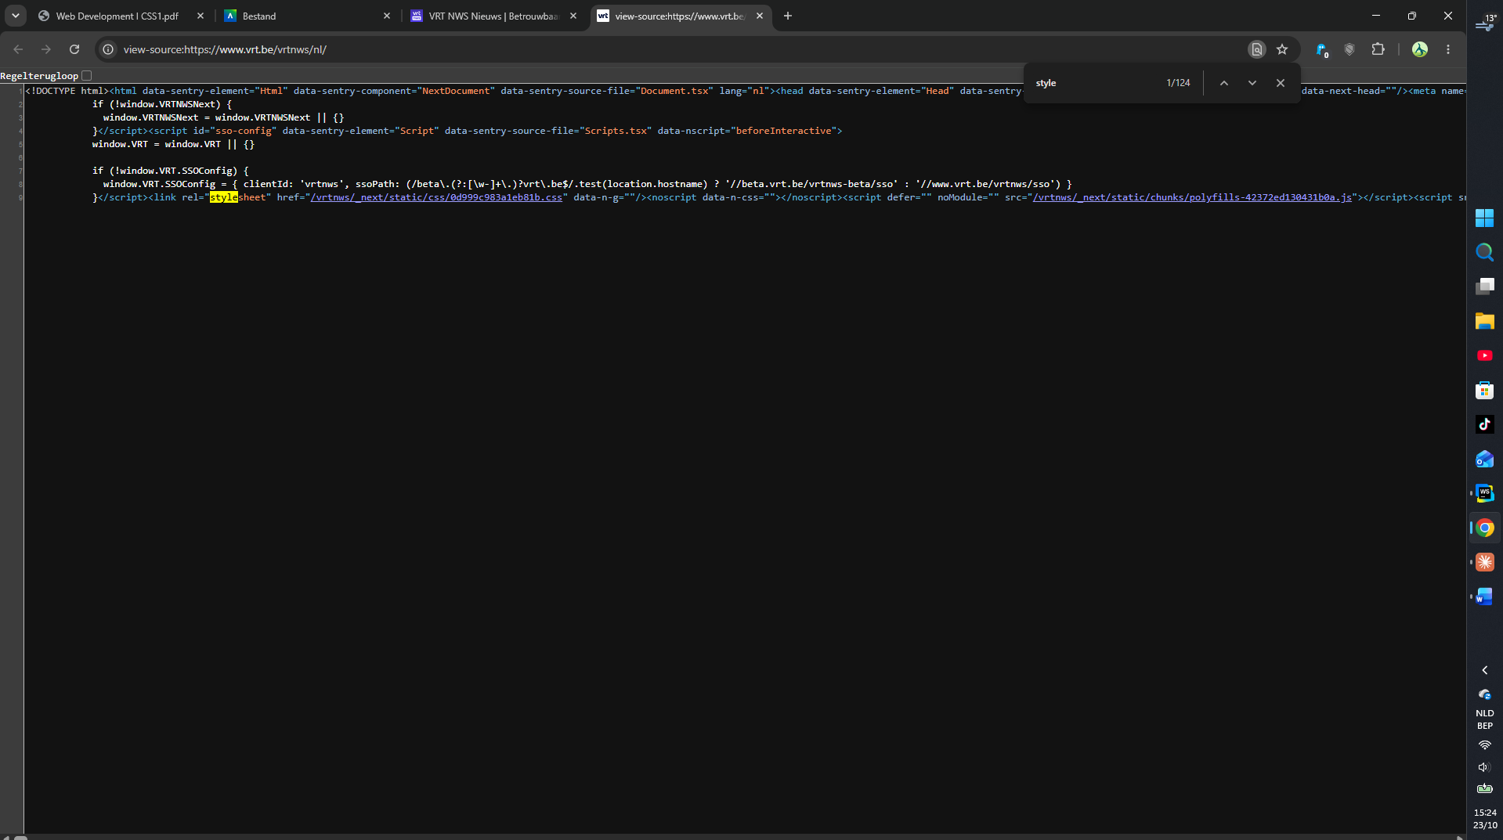

• inline style attributen?
118 resultaten voor ‘style=’ dus er zijn er wel aanwezig maar niet elk resultaat is een inline style
• <style> blokken?
1 aanwezig
• <link> verwijzingen naar aparte CSS-bestanden?
Ja er is 1 rel="stylesheet" aanwezig je kunt zo ook op de screenshot gemarkeerd zien.
o Noteer in dit geval ook naar hoeveel CSS bestanden verwezen wordt
Er wordt naar 1 CSS bestand verwezen

Opdracht 4
Ik vergelijk vives met miras
De websites gebruiken andere teksten, afbeeldingen, links, HTML-elementen en attributen. Ook verwijzen ze naar verschillende CSS-bestanden en kunnen ze andere klassen en ID's gebruiken om hun pagina's vorm te geven.

Opdracht 5
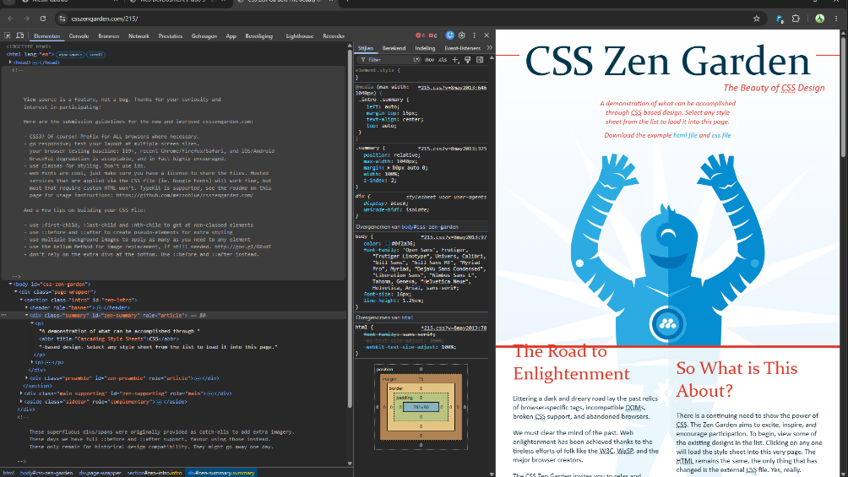
Zonder aanpassingen:

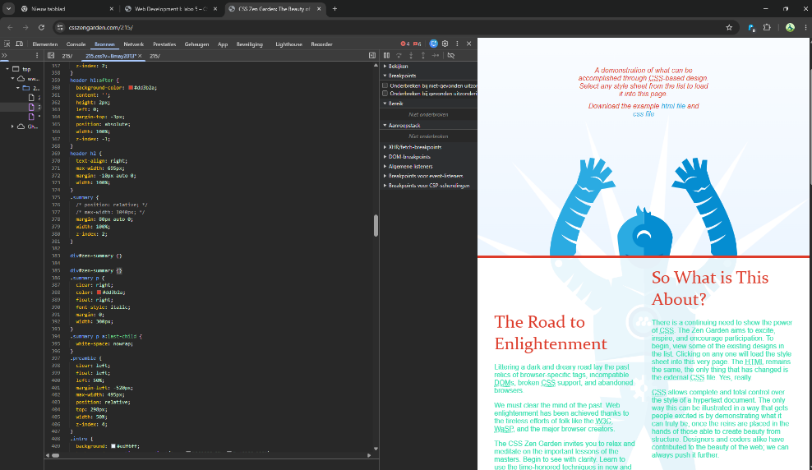
Met aanpassingen:

Volledige source code: ( om dit te zien klik je bij styled op deze regels: *215.css?v=8may2013:…) (bij … staat welke regel gegeven)
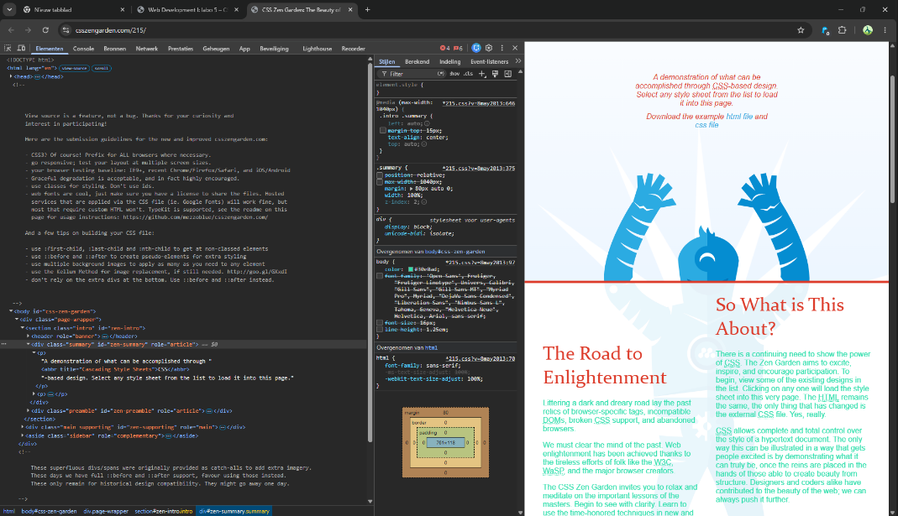

Opdracht 6
Voor deze oefening heb ik de theorie in het boek gelezen en geleerd en hoe ik class moet gebruiken voor andere tekstkleuren. Zie de volledige code op github.
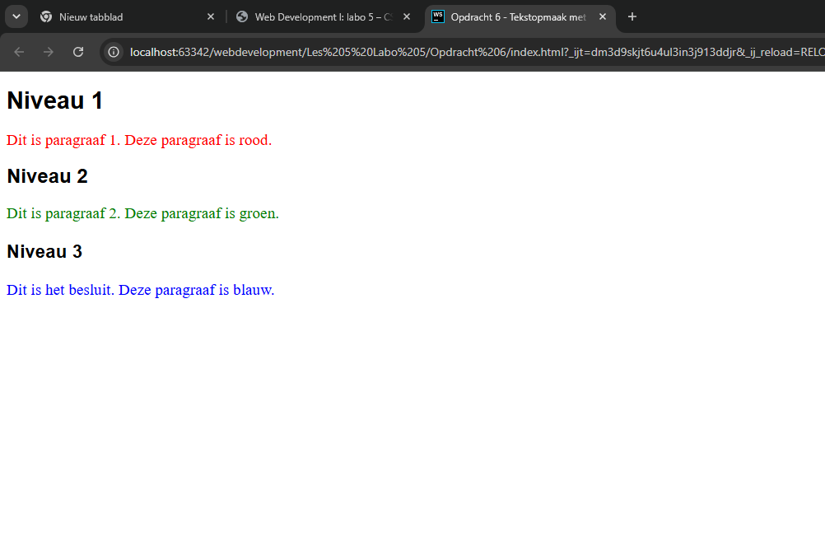
Opdracht 7:
De fontgrootte van hoofding 2 zal groter zijn, want em is relatief aan het font-size van parent dit kun je in de cursus terugvinden bij 5.1.2.3 op pagina 50
Daarnaast bevat 2em 32pixels

Informatie over ex heb ik gevonden bij de site handleiding html en dit is wat ik letterlijk vond van tekst over ex en em:
Bij de relatieve eenheden em en ex wordt de lengte bepaald in relatie tot een andere lengte-eigenschap. De eenheid em is gelijk aan de puntgrootte van het element zelf. De eenheid ex is relatief ten opzichte van de grootte van de body van de letter en komt meestal overeen met de hoogte van de letter x (x-height). De verhouding tussen de puntgrootte en de x-height hangt af van het lettertype. Bij dezelfde puntgrootte kan de x-height van het ene lettertype dus groter zijn dan van het andere lettertype. In de volgende afbeelding is te zien dat bij eenzelfde puntgrootte (em) het lettertype Arial een grotere x-height (ex) heeft dan het lettertype Times New Roman.

